Нысанның БҚСЖ бойынша коды
Код формы по ОКУД ___________________
КҰЖЖ бойынша ұйым коды
Код организации по ОКПО _____________
Қазақстан Республикасы Денсаулық сақтау министрлігі  ЖШС «Азия мед-МО»  Министерство здравоохранения Республики Казахстан  ТОО «Азия мед-МО» | 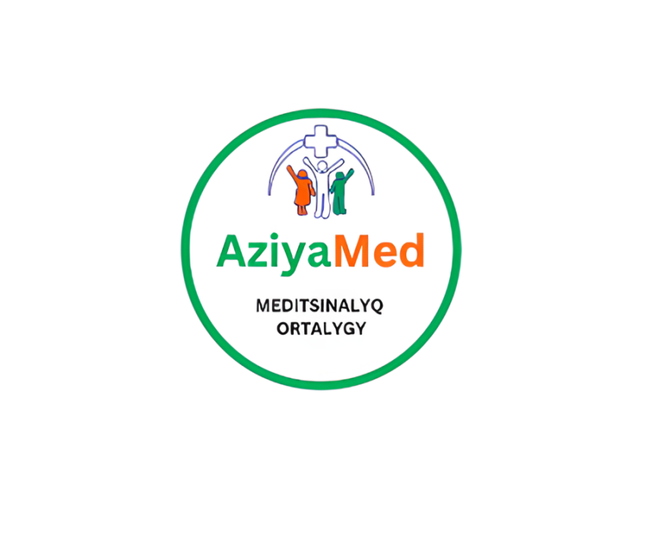 | Қазақстан Республикасының Денсаулық сақтау министрінің 2022 жылғы "29" шілде №68 бұйрығымен бекітілген 13-қосымша нысанды медициналық құжаттама
Медицинская документация 13-приложения
Утверждена приказом Министра здравоохранения Республики Казахстан от "29" июль 2021 года №68

Дезинфекциялау препараттарын пайдалануды есепке алу журналы

Журнал учета использования дезинфицирующих препаратов

Басталуы (Начат) "___"_______________20____ж. (г.)
Аяқталуы (Окончен) "___" _______________20____ж. (г.)
№ | Препараттың атауы | Шығыс нормасы | Препараттың көлемі | Ерітіндінің дайындалған күні | Өңдеу орны | Өңдеу алаңы | Өңдеуді кім жүргізді | Өңдеу жүргізген адамның қолы | Басшының қолы
1 | 2 | 3 | 4 | 5 | 6 | 7 | 8 | 9 | 10
1 | Мега Хлор | 0,1 л/м² | 0,015%, 38 л | 03.08.2026 | Әкімшілік | 38м² | Пәленшиев П.
 | Мега Хлор | 0,1 л/м² | 0,015%, 38 л | 10.08.2026 | Әкімшілік | 38м² | Пәленшиев П.
 | Мега Хлор | 0,1 л/м² | 0,015%, 38 л | 17.08.2026 | Әкімшілік | 38м² | Пәленшиев П.
 | Мега Хлор | 0,1 л/м² | 0,015%, 38 л | 24.08.2026 | Әкімшілік | 38м² | Пәленшиев П.
 | Мега Хлор | 0,1 л/м² | 0,015%, 8 л | 28.08.2026 | Әкімшілік | 80м² | Пәленшиев П.

